МОУ «Муниципальная общеобразовательная школа №1 с углубленным изучением отдельных предметов»

Бинарный урок
Алгебра - информатика
Решение квадратных уравнений в среде программирования QBasic

8 класс


Подготовил: учитель
математики Приходько Ю.А.

Губкин, 2009 год
Бинарный урок. Алгебра и информатика.(8 класс)
Тема: «Решение квадратных уравнений в среде программирования QBasic».
Цели:
- закрепить умение решать квадратные уравнения через применение формулы дискриминатра,
- закрепление навыков программирования в среде языка QBasic;
- повышать уровень учебной мотивации с использованием компьютерных технологий, развивать логическое мышление.
К уроку подготовлена презентация. Видео фрагмент-обращение. Карточки «Смайлики», Карточки «Вычислительный эксперимент», программа QBasic.
Ход урока:

-Сегодня у нас с вами не совсем обычный урок. Мы попробуем объединить знания, полученные на уроках алгебры и информатики и привлечь компьютер к решению математических задач. У каждого из вас на столе лежат карточки с разными выражениями лиц. Определите фигуру, которая соответствует вашему эмоциональному состоянию на начало урока и поставьте около этой фигуры цифру 1. В конце урока вы сделаете то же самое. Это поможет мне определить ваше отношение к такой форме проведения урока.

Сегодня ребята, мы не просто находимся в кабинете информатика, мы с вали находимся в лаборатории по созданию программ в среде программирования QBasic. К нам в лабораторию по электронной почте пришло видео письмо.(смотрим на экран).
Итак, ребята к нам в лабораторию поступил заказ написать программу решения квадратных уравнений, но прежде чем приступать к практической части выполнения заказа, необходимо вспомнить и осуществить все этапы решения задачи на компьютере.
Фронтальный опрос:
1)Перечислите этапы решения задач с помощью компьютера?
1. Четко сформулировать задачу
2. Построить формализованную модель
3. Составить математическую модель
4. Составить алгоритм
5. Написать программу
6. вычислительный эксперимент
2)В чем суть этапа составления математической модели?
Составить математическую модель-это значит перевести данную задачу на математический язык (ОПРЕДЕЛИТЬ, ЧТО СЧИТАТЬ ИСХОДНЫМИ ДАННЫМИ , А ЧТО РЕЗУЛЬТАТАМИ, А ТАКЖЕ НАПИСАТЬ МАТЕМАТИЧЕСКИЕ СООТНОШЕНИЯ, СВЯЗЫВАЮЩИЕ ИСХОДНЫЕ ДАННЫЕ С РЕЗУЛЬТАТАМИ)
Хорошо займемся составлением математической модели, для этого посмотрите на экран :
Укажите уравнение второй степени:
- 5х – 2 = 0
- 2х² – х + 1 = 0
- 1/3 х = 0
- х³ – х = 0
- 5х² + х = 0
Как иначе называется уравнение второй степени? – квадратные.
Какое уравнение называется квадратным?
Почему в определении квадратного уравнения старший коэффициент а 0?

Чем отличается 2- ое уравнение от 5-го?
Ответ: 2 – ое полное квадратное уравнение
5 – ое неполное квадратное уравнение
От чего зависит количество корней квадратного уравнения?
В каком случае квадратное уравнение не имеет корней, имеет 1 корень, имеет два различных корня?
От чего зависит значение дискриминанта квадратного уравнения?
Итак, определим, что считать исходными данными, а что результатом нашей математической модели.
Следующий этап составим алгоритм
Вспомним, что такое алгоритм?
Четко организованная последовательность действий, со строгим правилом их выполнения.
Какие способы задания алгоритмов вы знаете?
Составим графический алгоритм (блок-схему) решения квадратного уравнения. (на интерактивной доски).
Учащиеся составляют блок-схему «Решение квадратного уравнения» из сделанных графических элементов .

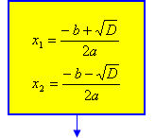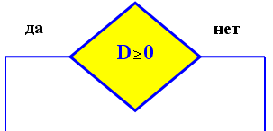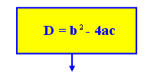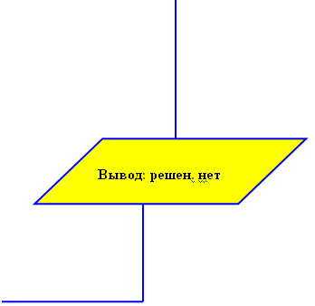
Получаем результат:

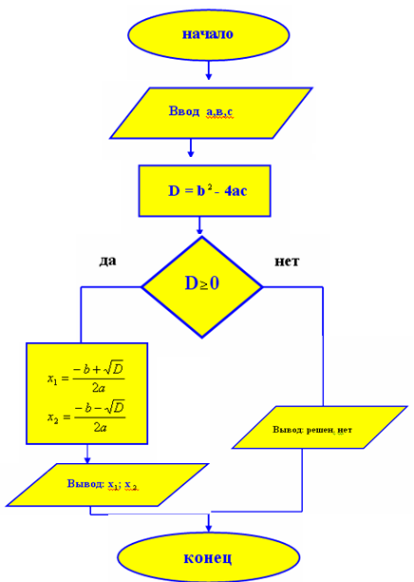

Итак , алгоритм решения любого квадратного уравнения составлен, опираясь на него выполним следующие задания:

- На слайде приведены решения квадратных уравнений. Найдите ошибки.
$\begin{aligned}4х^{2}=0, \\ х^{2}=4, \\ х_{1}=2, \\ х_{2}=−2\end{aligned}$$\begin{aligned}−х^{2}−3х+1=0; \\ D=b^{2}−4\text{ac}; \\ D=9−4=5>0; \\ х_{1}=\frac{3+\sqrt{5}}{−2}, \\ х_{2}=\frac{3−\sqrt{5}}{−2}\text{.}\end{aligned}$$\begin{aligned}4х^{2}+\text{25}=0; \\ 4х^{2}=−\text{25}; \\ х^{2}=−\frac{\text{25}}{4} \\ х_{1}=\frac{5}{2};х_{2}=−\frac{5}{2}\end{aligned}$

- Задания (ЕГЭ) 9 класс итоговая аттестация.
Найти все значения а, при которых уравнение ах² + 3х + 2 = 0 имеет 2 различных корня.
Решение. 1) если а=0, то уравнение будет линейным 3х+2=0, х = - $\frac{2}{3}$;
- если а0, то ах² + 3х + 2 = 0,
D=b²-4ac, D= 9-8а,
По условию, уравнение имеет два различных корня, значит D>0, тогда
9-8а>0, -8а>-9, a<1$\frac{1}{8}$.
Ответ: $\left(−∞;1\frac{1}{8}\right)$.
- Задания (ЕГЭ) 9 класс итоговая аттестация.
При каких отрицательных значениях k прямая y=kx-3 имеет с параболой
y=x²-2x+1 одну общую точку?
Решение.
Прямая y=kx-3 имеет с параболой y=x²-2x+1 одну общую точку, если уравнение
kx-3 =x²-2x+1 имеет один корень.
х²-(2+k)х+4=0, D=b²-4ac, D=(2+k)²-16=0,
1 способ: 4+4k+k²-16=0, k²+4k-12=0, D=b²-4ac, D=16+48=64>0, 2 корня
k₁=$\frac{−4+8}{2}=2$, k₂=$\frac{−4−8}{2}=−6$.
2 способ. (2+k)²-16=0, (2+k-4)(2+k+4)=0, (k-2)(k+6)=0, k₁=2,k₂=-6.
По условию, k принимает отрицательные значения.
Ответ: $\left\{−6\right\}$.
Ребята, мы подошли к кульминации-написанию программы решения квадратного уравнения на языке программирования QBasic.
Историческая справка.
Язык программирования – формальная знаковая система, предназначенная для записи программ. Язык программирования определяет набор лексических, синтаксических и семантических правил, используемых при составлении компьютерной программы.
Русское название языка БЕЙСИК является транскрипцией английской аббревиатуры BASIС: Beginner, All-purpose Symbolic Instruction Code — универсальный код (язык) символических инструкций для начинающих.
История его создания связана с поисками путей решения проблемы: как обучать студентов доступному пониманию технике программирования, как научить их простому общению с ЭВМ.
Двое сотрудников Дармудского колледжа Т. Куртц и Дж. Кемени занялись этой проблемой в конце 50-х годов.
Первая программа на БЕЙСИКЕ, опубликованная Кемени и Куртцем в 1964 г., имела вид.
10 LET X=(7+8)/3
20 PRINT X
30 END
Повторим основные операторы языка Qbasic
PRINT <…> ввод (…)
GOTO <…> если (…) тогда (…)
IF <…> THEN <…> вывод (…)
INPUT <…> если (…) тогда (…) иначе
IF <…> THEN <…> ELSE идти (…) (переход)
Какой оператор условия вы будете использовать при создании программы?
Теперь, ребята, садимся за компьютеры, разрабатываете программу и проводите вычислительный эксперимент, используя карточки, которые вы найдёте рабочем месте.
Два ученика садятся за отдельный компьютер «Рекламный отдел» и создают презентацию-рекламу созданной программы.
Программа
CLS
REM
INPUT “a, b, c”; a, b, c
D=b^2-4*a*c
IF D>=0 THEN GOTO 100 ELSE PRINT “reshen net”
GOTO 200
100 x1=(-b+sqr(D))/(2*a)
x2=(-b-sqr(D))/(2*a)
PRINT “x1=”, “x2=”; x1, x2
200 END
Карточка для проведения вычислительного эксперимента.
№ эксперимента | Уравнение | Вводимые переменные | Результат
1 | 4х²+7х-2=0 | 4; 7; -2 | 0,25; -2
2 | 16х²-40х+25=0 | 16; -40; 25 | 1,25
3 | 2008х²-х+1001=0 | 2008; -1; 1001 | Нет корней
Проверяем полученные результаты на слайде.
А теперь даём слово рекламному отделу.
Показывают созданную презентацию дети и читают стихотворения.

Для квадратного уравнения
Существуют 3 решения :
Если дискриминант больше нуля,
То соответственно икса будет два.
Если у дискриминанта «минус» ответ,
То значит, решения нет.
Если дискриминант равен нулю-
Значенье одно соответствует иксу.

Нужно уметь дискриминант решать,
Чтобы в науке его применять.
Формулы физики нужно зубрить,
Теоремы геометрии наизусть учить.
Реклама
Вы экономите время и деньги,
Вы экономите умственный труд.
Это заслужит отличной оценки-
Ваши проблемы мгновенно уйдут.

Наша программа – большая находка,
Ее разработка очень точна!
Поможет в учебе, труде и работе
Программа «Икса» необходима всегда!!!

Рефлексия. Определите смайлик, который соответствует вашему эмоциональному состоянию на конец урока и поставьте около него цифру 2.
Подведение итогов.
Итак, заказ – создание программы для вычисления квадратного уравнения выполнен, осталось отослать письмо по указанному адресу. Спасибо ребята, за отличную работу. Выставление оценок.

